T80004EHL编码器对接海康NVR配置方案
测试设备需求：
HDMI高清视频编码器*1；
海康NVR设备*1；
输入信号源,试需求而定（本次使用笔记本作为输入信号源）；
显示器，路由交换机各一台；

高清视频编码器支持H.265/H.264编码器格式，具有1路HDMI音视屏输入接口、1路外接3.5立体音频输入，支持输出TS/HLS/FLV/RTSP/RTMP/RTMPS/UDP等协议，并且可以根据实际需求对不同的输出分辨率进行设置，全面支持ONVIF协议，可对接大华，海康,宇视平台等设备进行NVR录播。

链接示意图：

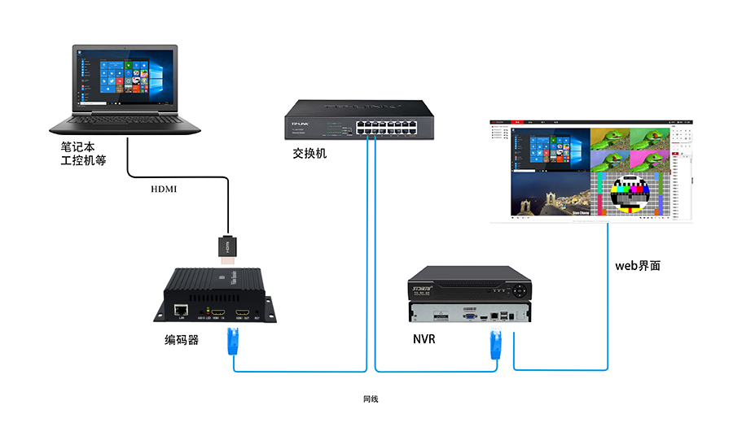
设置步骤：
一、高清视频编码器设置：
1、设置并确认视频编码器的IP地址和NVR录像机地址必须在同一路由器网段下,不在同一网段则需互通；

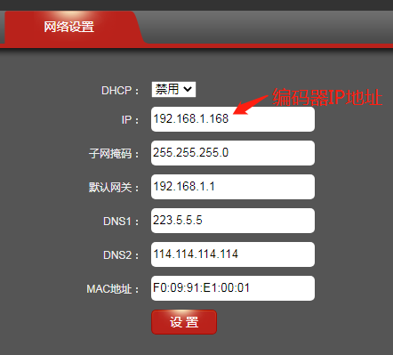

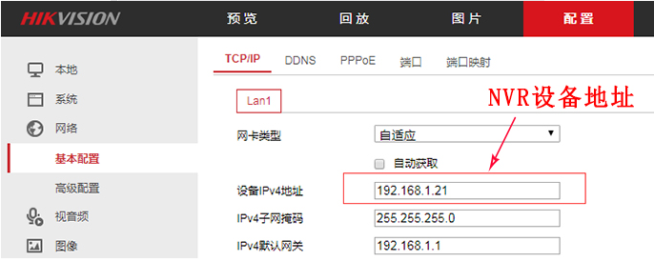

2、启用RTSP协议即可（编码器的ONVIF协议一般默认为开启状态）；
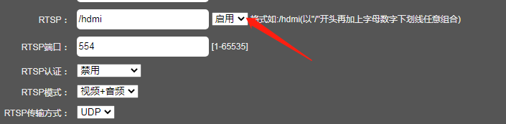
3、可以根据NVR所支持格式进行选择设置：H.264/H.265编码格式，编码尺寸，视频比特率等设置。
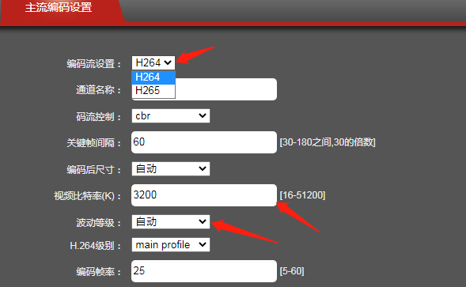
二、（1）NVR录像机配置（通过onvif协议对接）
1、NVR网络配置。设置设备IPv4地址和前面设置的编码器IP地址在同一网段下；

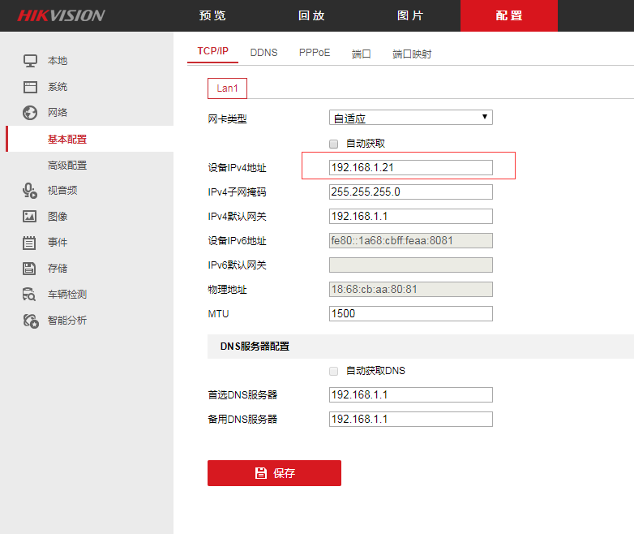

2、打开NVR后台，选择“配置----通道管理---添加”，把前面设置的编码器地址添加到数字通道配置中，并选择好协议类型：onvif和端口号：7070并确定即可，如图所示：
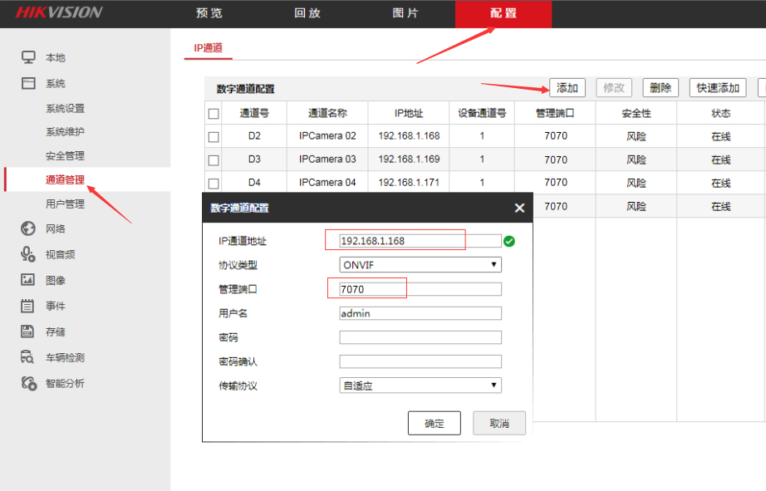
3、回到首页，点击预览选项，即可预览所添已加通道界面，点击相应的窗口就可观看。
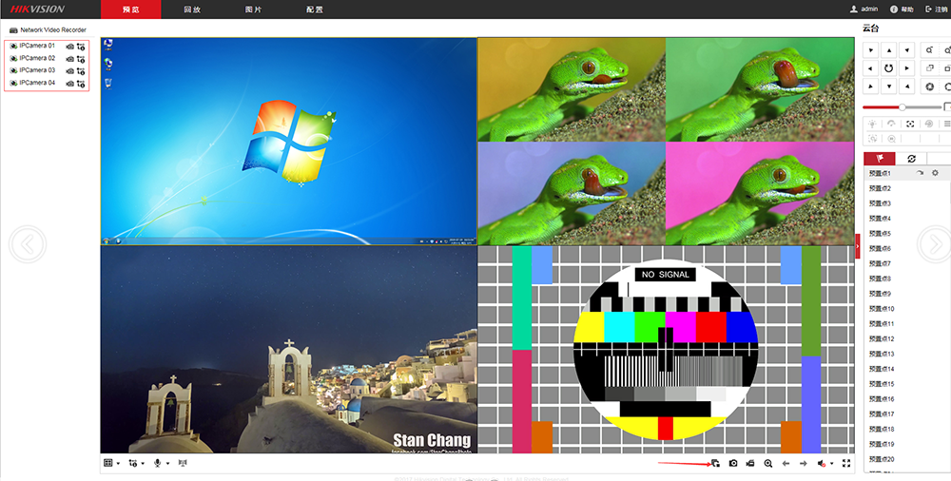

二、（2）NVR录像机配置（通过自定义协议对接）

1、NVR网络配置。设置设备IPv4地址和前面设置的编码器IP地址在同一网段下；

2、打开NVR后台，选择“配置----通道管理---添加”，把前面设置的编码器地址添加到数字通道配置中，并选择好协议类型：自定义协议和端口号：554并确定即可，如图所示：
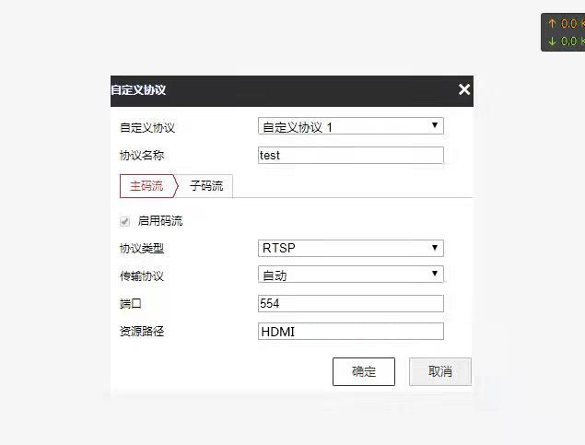

3、回到首页，点击预览选项，即可预览所添已加通道界面，点击相应的窗口就可观看。

